Мини –спектакль по комедии Н.В.Гоголя «Ревизор»
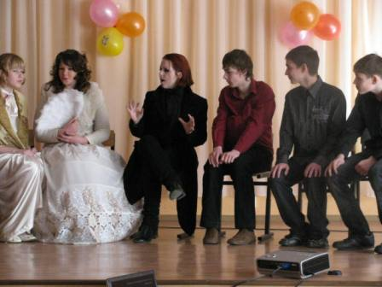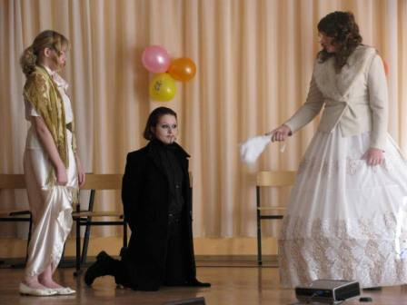
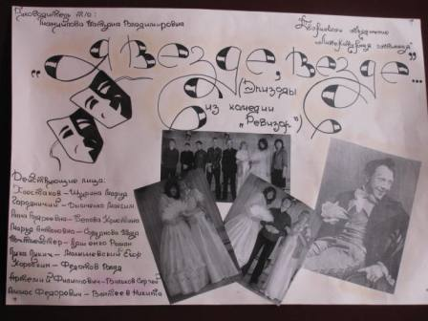
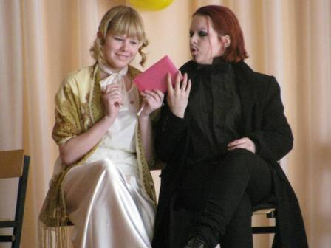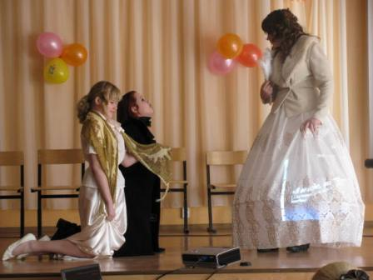

Литературно-музыкальная композиция
«Чтобы помнили…»
Цели и задачи:
- Расширить знания учащихся о событиях Великой Отечественной войны;
- Воспитывать чувство гордости и уважения к прошлому своего Отечества;
- Воспитывать чувство патриотизма, любви к Родине, уважение к славным страницам прошлого; любовь и уважение к матерям, которые провожали своих детей на войну.
Участники: учащиеся 10-11 классов

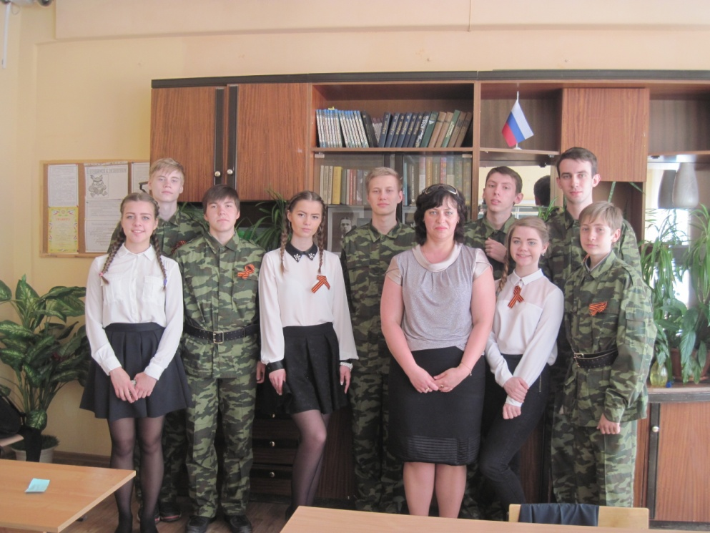

Голос Левитана о начале войны

Солдат :День 22 июня 1941 г. памятен нам как один из самых трагических дней в истории страны. В этот день фашистская Германия без объявления войны напала на СССР. Над нашей Родиной нависла смертельная опасность.
Красная армия мужественно встретила врага. Тысячи бойцов и командиров ценой собственной жизни старались сдержать натиск фашистов. Но силы были неравные.
В первые дни войны гитлеровцам удалось уничтожить множество наших самолетов. Многие командиры и политработники совсем недавно начали командовать полками, батальонами, дивизиями.

Но это было потом...
А сначала был день 22 июня 1941 год.

Сцена 1

Вальс(2 пары- мальчики в военной форме)

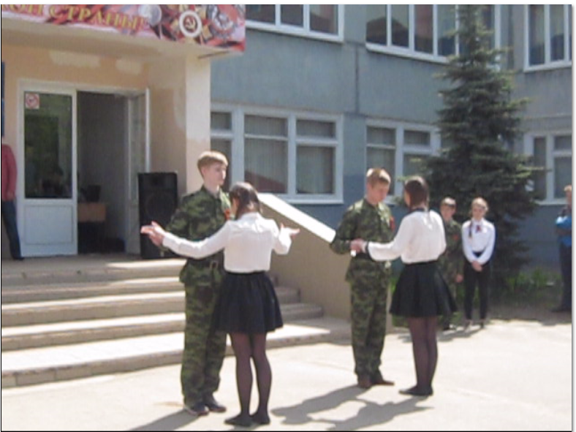

Расходятся…. Читают стихи

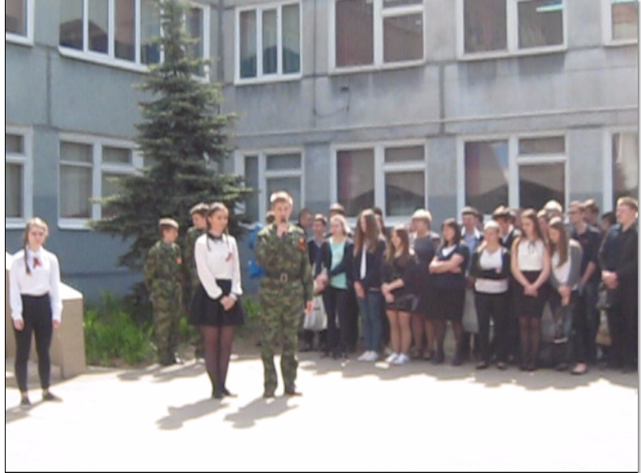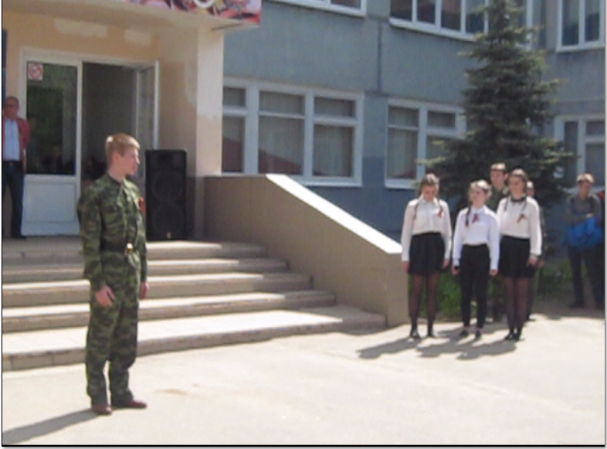

Двадцать второго июня
Идут выпускные балы.
Страшное утро в безумьи,
Предстало началом войны!( Молева)

И слушали репродуктор,
Стараясь в тиши замереть.
Стало вдруг плохо кому-то,
Не смог пережить эту весть.( Королев)

Бальные платья девчонок
Сменились на форму войны
И первые похоронки,
Беду понесли вглубь страны.(Иванова)

Враг вероломно, внезапно….
Как черным крылом все накрыл
Не знал он тогда, что обратно
Ползти, не найдет в себе сил!( Терехин)

(Исполнение и инсценировка песни Б. Окуджавы «До свидания, мальчики!»
Ах, война, что ж ты сделала, подлая:
стали тихими наши дворы,
наши мальчики головы подняли —
повзрослели они до поры,
на пороге едва помаячили и ушли, за солдатом — солдат...
До свидания, мальчики!
Мальчики,
постарайтесь вернуться назад.
Нет, не прячьтесь
вы, будьте высокими,
не жалейте ни пуль, ни гранат
и себя не щадите, и все-таки
постарайтесь вернуться назад.(Молева Настя)

Ах, война, что ж ты, подлая, сделала:
вместо свадеб — разлуки и дым,
наши девочки платьица белые
раздарили сестренкам своим.
Сапоги — ну куда
от них денешься?
Да зеленые крылья погон...
Вы наплюйте на сплетников, девочки.
Мы сведем с ними счеты потом.
Пусть болтают, что верить вам не во что,
что идете войной наугад...
До свидания, девочки!
Девочки,
постарайтесь вернуться назад.(Петров Владимир )

Сцена 2
Выходит 4 мальчика в форме строевым шагом

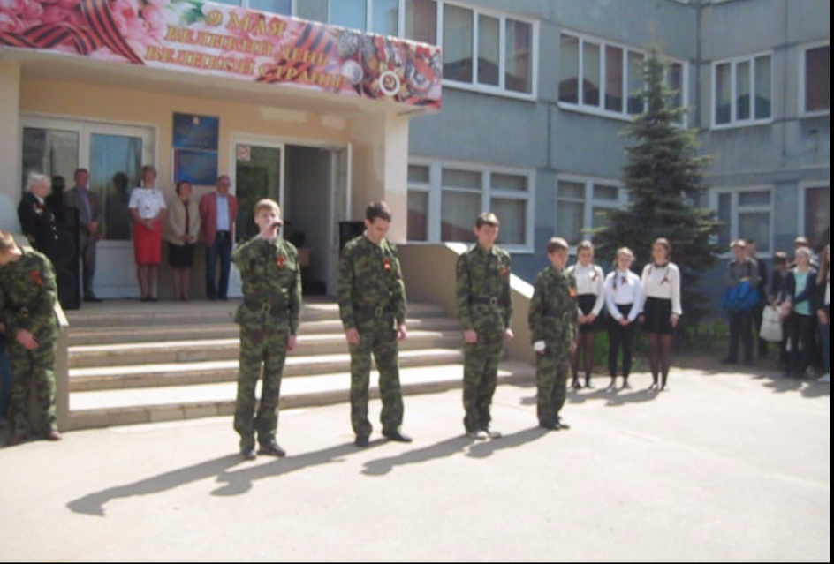

Музыка «Вставай,страна огромная»

Сквозь кровь и пот, через огонь и воду,
сквозь дым пожарищ, через трупный смрад,
отстаивая право на свободу,
к победе шел, Россия, твой солдат!(Шипунов)

И не сломила, сердце не сгубила,
И душу не растлила нам война.
Видать, нечеловеческая сила
Ему, солдату, русскому дана.(Татаркин)

Четыре взорвавшихся года.
Четыре зимы.
И четыре задымленных лета.
Где жмых — вместо хлеба.
Белесый пожар —
Вместо света.
А как это так:
Закипает
Вода
В пулемете, - Поймете?(Казаков)

А сумрачный голос по радио.
«Нами ... оставлен ...» —
представите?
Поймете,
что значит «страна — круговой обороны?»
А как это выглядит:
тонкий листок
похоронной
тяжелый,
как
вечным морозом по коже...
Мы разные были,
а вот умирали похоже.(Ситнов)

Сцена 3
Музыка песни «Баллада о матери» на стихи А.Дементьева

Образ Матери (Настя Симанина).Проходит среди ребят, которые стоят смирно.

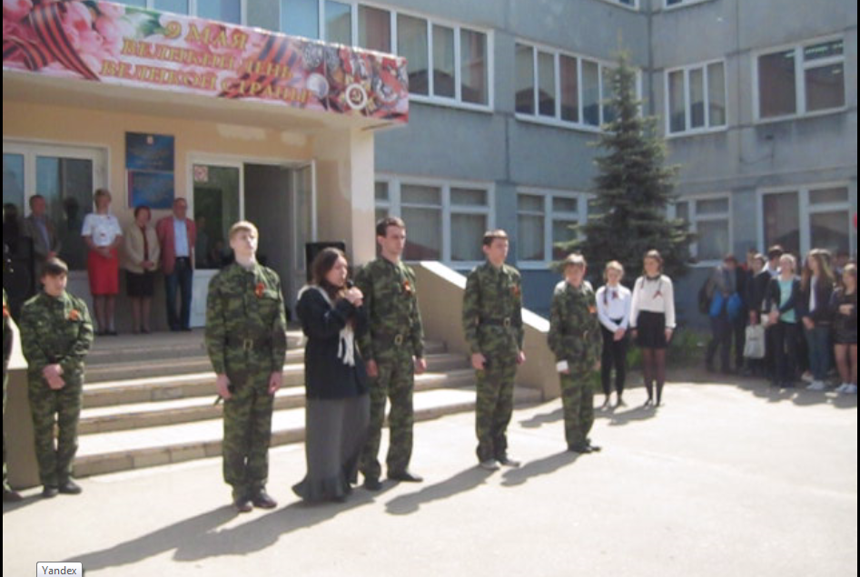
Пошли на смертный бой с врагами
ее орлы, ее сыны.
Мать, может, ожидает их годами:
Быть может, все ж придут с войны...

Спит у Мамаева кургана
Под Сталинградом, сын один,
Другой — средь моря-океана,
Средь хмурой Балтики глубин.

А самый младший у Дуная:
Медали говорят о том.
А мать все верит, ожидая,
Что возвратятся дети в дом.

Сидит недвижно у дороги
С застывшим каменным лицом...
А может, этот профиль строгий
На камне вырезан резцом?
(Л. Забашта «Мать»)

Включатся фонограмма «Реквием».

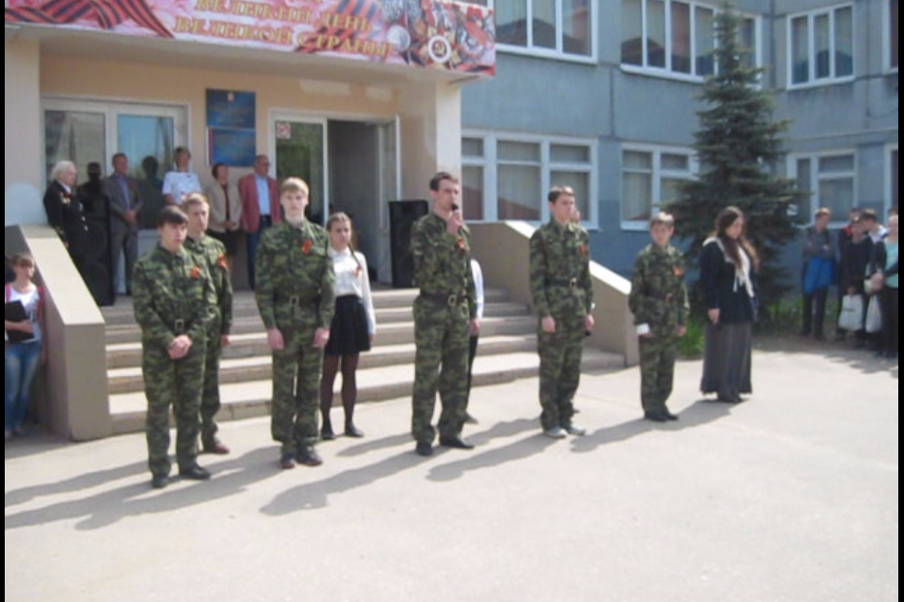
Солдат: День 9 мая 1945 года знает весь мир. Мы шли к этому дню 4 года и когда пришли, изумились. Тихо! Как тихо стало на земле. Оказывается, еще поют петухи. И распускаются листья на деревьях.... Домой! Скорей домой! Прощайте, кто не дожил до Победы!
(Вокальная группа исполняет 1-й куплет песни. Слова и музыка М.Ножкина «Последний бой».)
Мы так давно, мы так давно не отдыхали,
Нам было просто не до отдыха с тобой.
Мы пол-Европы по-пластунски пропахали,
И завтра, завтра, наконец, последний бой.
Припев:
Еще немного, еще чуть-чуть.
Последний бой - он трудный самый.
А я в Россию, домой хочу,
Я так давно не видел маму!
А я в Россию, домой хочу,
Я так давно не видел маму!

Солдат:Победа нашему народу досталась дорогой ценой. Война унесла почти 27 млн жизней советских людей. Но Советский Союз не только выстоял в такой жестокой войне, но и разгромил фашизм потому, что война была всенародной. На защиту Родины поднялись все: и мужчины, и женщины, и старики, и молодежь, все нации и народности страны. Невиданная стойкость и героизм на полях сражений, мужественная борьба партизан и подпольщиков за линией фронта, почти круглосуточный неустанный труд в тылу - вот чем была завоевана эта победа.

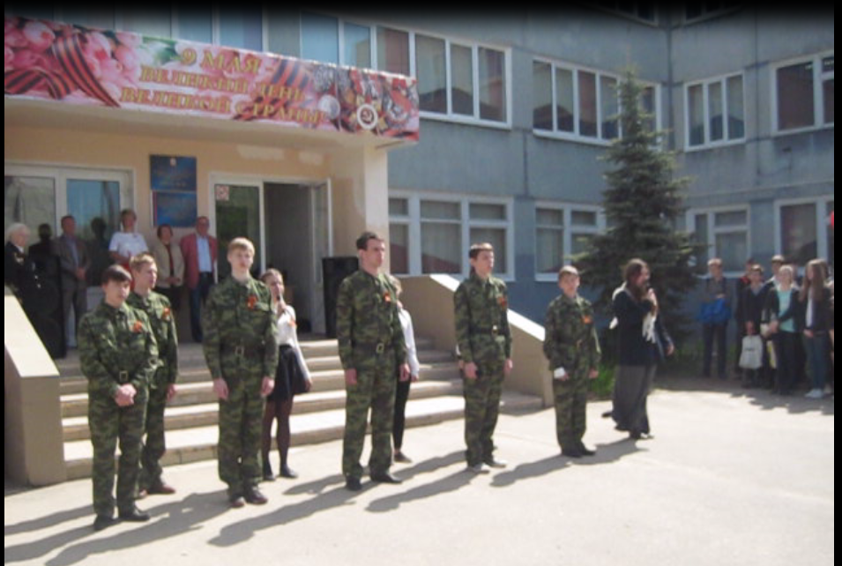

Вспомним всех поименно,
Вспомним сердцем своим.
Это надо не мертвым,
Это нужно живым.

Фонограмма «Реквием»Моцарта (фрамент 3)
Ребята читают поочередно отрывок из стих. «Реквием» Р.Рождественского

Литературные дискуссии героев классических произведений

Цель мероприятия: обобщение знаний художественных текстов 9-11 классов в форме диалога основных героев.
Сценарий
Входят ученики, бурно что-то обсуждая, громко споря друг с другом.
Звучит звонок, ученики продолжают спор.
Входит Учитель:
"Успокойтесь, ребята, не шумите, я прекрасно понимаю ваши споры. Поверьте, рано или поздно вы придете к согласию. Недопонимание -это нормально. Знаете, даже наши великие классики писали о трудностях в общении, о недопонимании между своими героями. (Класс постепенно затихает) Взять, хотя бы, Чацкого и Фамусова, или Катерину и все общество.. Хотите посмотрим?"

Свет тухнет, что-то шуршит.
Свет. Появляютя Чацкий и Фамусов.(А.С.Грибоедов «Горе от ума»), за ними Учитель.(А.С.Грибоедов «Горе от ума»

Чацкий и Фамусов...

Учитель периодически пытается встрять в разговор, его не слушают, отмахиваются. Продолжая говорить, уходят. (видео)

Учитель:"Ну, Грибоедов действительно мастер слова... А эти двое умеют говорить так, что и слова не вставить... (К ученикам и зрителям) Вы поняли, кто были эти двое? Главные спорщики единственного произведения Грибоедова, Чацкий и Фамусов."

Шаги, выходит Недоросль.(Д.И.Фонвизин)
Учитель (к зрителям): "Что он тут делает?Я рассказываю вам о спорщиках, а тут лентяй-Митрофанушка... Вот, ребята,такими быть очень плохо!"

Задает Недорослю вопросы, после каждого очень ленивого ответа заметно злится. Не дослушивает последней реплики, уходит быстро. Недоросли, продолжая, затихая, говорить, удаляется за ширму. Гаснет свет.
Антракт.
Свет. Сидит Коробочка, вяжет, и Катерина мечется по сцене. (Гоголь «Мертвые души», Островский «Гроза»)

Катерина начинает свой монолог. Входит Учитель. Периодически Коробочка бурчит: "Молодо-зелено", "Нет на вас управы", "Переходный возраст". Катерина вспрыгивает на стул/парту, замаскированные под камни. Прыгает, ее ловит Учитель. Катерина, рыдая, убегает.

Коробочка:"Переходный возраст!.."
Учитель удивленно смотрит вслед Катерине. Оборачиваетя к Коробочке.
У.:Э, здравствуйте. Скажите..
К.:Может, медку хотите? (и далее по списку). Ничего не добившись, быстренько уходит.
У.:Такие разные герои! Гоголь описывает хитрую старуху, а Остовский - бедную душу, луч света в темном царстве!.. Вы видите, как бывает остр конфликт между людьми. А то и в одном человеке!

Пока он говорит, тихонько входят Наташа и Соня (Л.Н.Толстой «Война и мир»).
У.:Смотрите-ка, герои Толстого!..

Наташа начинает свой монолог, после слов"ведь эдакой прелесной ночи никогда не бывало", Соня спрашивает:
Влюбилась ты, что ли? Да, точно, ты влюбилась. В Пьера Безухова? Он добрый, правда, очень..
Н.(торопливо): Нет, нет, что ты.. (продолжает)
На окончании ее фразы Соня:
А может, Курагин? Он красив, очень... Но ведь он так популярен в салонах!..
Н.: Соня, Соня, ты решительно не понимаешь меня! Ах, я пойду лучше к маменьке!
Наташа быстро уходит, Соня за ней.
У.: Что ж, даже между подругами, почти сестрами бывают такие размолвки. Им друг друга не понять... Спущусь-ка вниз, и посмотрю, что там...

Хлестаков и Городничий. (Гоголь «Ревизор») Учитель прислонился к стене сбоку.
У:Даже вмешиваться не буду! Уж бессмертного Гоголя не мне переделывать, да и без меня они разберутся...

Городничий и Хлестаков. На последней реплике гаснет свет. Учитель, в темноте:
"Взгляну в окно, что там, в саду."
Смена декораций на пейзаж (в темноте)
Свет. Уже на сцене Уж и Сокол.(М.Горький «Песня о Соколе»)

Уж и Сокол (видео )

Гаснет свет. Свет. Один учитель:
Кажется, мы смогли краешком глаза увидеть героев русской классики. Они живут и их всех волнуют совершенно разные вопросы. Об этом нам и пытаютя сказать писатели - все разные, и потому, по-моему, жизнь интереснее. Спасибо, что посмотрели.

